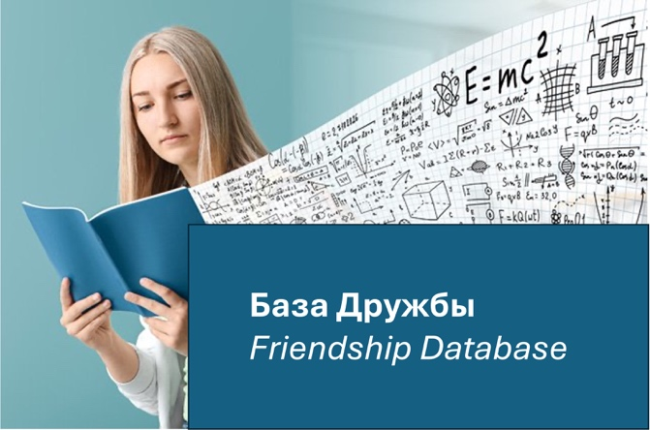
Анкета преподавателя
Инструкция по заполнению

Анкета викладача
Інструкція щодо заповнення

Шаг 1. Загрузите анкету на свой девайс  Шаг 2. Заполните анкету на одном или обоих языках  Обязательно укажите свои контактные данные, так как администрация сайта не является посредником между вами и вашими клиентами.  Шаг 3. Удалите страницу «Инструкции»  (эту страницу).  Должна остаться одна заполненная анкета (или две в одном файле, если заполняли на двух языка)  Шаг 4. Конвертируйте файл в формат PDF. Для этого нужно открыть меню файл/File этого документа и выбрать функцию сохранить как/ Save as.  Шаг 5. Отправьте a) финальный документ и b) вашу фотографию администратору «Базы дружбы» на russain.marina.vantara@gmail.com  Ваш профиль появится в базе в течение 3 рабочих дней. PDF файл будет приложен к Вашему профилю. | Крок 1. Завантажте анкету на свій пристрій.  Крок 2. Заповніть анкету однією або обома мовами  Обов’язково вкажіть свої контактні дані, оскільки адміністрація сайту не є посередником між вами та вашими клієнтами.  Крок 3. Видаліть сторінку «Інструкції»  (цю сторінку).  Повинна залишитися одна заповнена анкета (або дві в одному файлі, якщо заповнювали двома мовами)  Крок 4. Перетворіть файл у формат PDF. Для цього відкрийте меню файл/File цього документа та виберіть функцію зберегти як/Save as.  Крок 5. Надішліть a) фінальний документ та b) вашу фотографію адміністратору «Бази дружби» на russain.marina.vantara@gmail.com  Ваш профіль з’явиться в базі протягом 3 робочих днів. PDF-файл буде додано до вашого профілю.

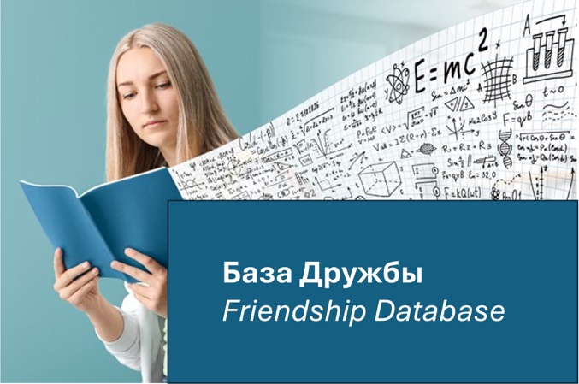
Анкета преподавателя

Имя
Предмет(ы) преподавания
Предлагаемые квалификации по предмету и опыт преподавания каждой квалификации:
• начальная школа
• старшая школа
• колледж IB
• колледж A-level
• другие квалификации (включите все)
Образование:
• учебное заведение
• год окончания
• предмет специализации
• уровень сертификации (бакалавр, магистр, кандидат наук и т.д)
Часовой пояс в настоящее время
Город (указать по желанию)
Как связаться

Анкета викладача

Ім'я
Предмет(и) викладання

Пропоновані кваліфікації з предмету та досвід викладання кожної кваліфікації:

• початкова школа
• старша школа
• коледж IB
• коледж A-level
• інші кваліфікації (вказати усі)
• рівень сертифікації (бакалавр, магістр,
кандидат наук тощо)

Освіта:
• навчальний заклад
• рік закінчення
• предмет спеціалізації

Часовий пояс в даний час
Місто (вказати на бажання)

Як зв'язатися

